Название доклада
П. Петров
Организация, отдел
ФИО руководителя
corresponding_author@email.ua
Секция (направление)

Аннотация доклада с кратким изложением сути полученных результатов по тематике одной из названных секций объемом не более 1 печатной страницы должна быть подана в Совет молодых ученых до 15 апреля 2016 года.
Пожалуйста, замените данный текст текстом вашего абстракта путем непосредственного вливания его в данную форму без изменения стиля данного документа. Используйте стили и форматирование представленного документа. Имя автора, представляющего доклад, подчеркните, используя стиль "Presenting Author". Допускается использование стиля “Symbol” для отображения греческих букв и символов. Формулы в тексте следует нумеровать по порядку, заключая номер в круглые скобки (1).

(1)

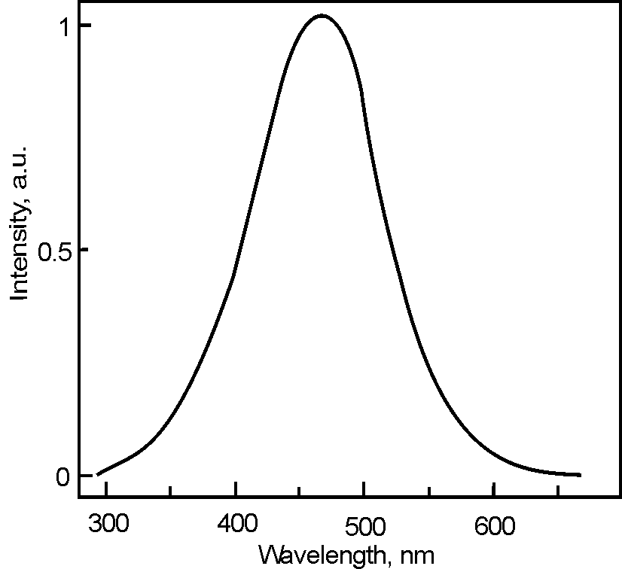
Ссылки в тексте необходимо заключить в квадратные скобки, например [1]. Также вы можете добавить рисунки (внизу, сразу после текста абстракта).
Рис. 1 – подпись к рисунку.
Литература:
[1] H. Frauenfelder, S. G. Sligar, P. G. Wolynes, Science 254, 1598-1603 (1991).
[2] M. Levantino, A. Cupane, L. Zimanyi, P. Ormos, Proc. Natl. Acad. Sci. USA 101, 14402-14407 (2004).
[3] R. T. Wang, “Title of Chapter”, in Classic Physiques, edited by R. B. Hamil, Publisher City: Publisher Name, 212 (2002)

По всем вопросам обращаться к Юрченко Антону Николаевичу; к. 413, Южный корпус;
тел. 341-01-78; моб. тел. (099) 728-34-36; e-mail: rmv.ntk@gmail.com

